
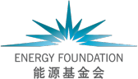

苏州工业园区
近零碳园区建设路径研究
摘要报告



苏州中咨工程咨询有限公司
2023 年 12 月

关于基金会
能源基金会是在美国加利福尼亚州注册的专业性非营利公益慈善组织，于 1999 年开始在 中国开展工作，致力于中国可持续能源发展。基金会在北京依法登记设立代表机构，由北 京市公安局颁发登记证书，业务主管单位为国家发展和改革委员会。能源基金会的愿景是 通过推进可持续能源促进中国和世界的繁荣发展和气候安全。使命是通过推动能源转型和 优化经济结构，促进中国和世界完成气候中和，达到世界领先标准的空气质量，落实人人 享有用能权利，实现绿色经济增长。

关于项目单位
苏州中咨工程咨询有限公司是中国国际工程咨询有限公司在华东地区的窗口单位。公司具 有工程咨询甲级资信，是国际咨询工程师联合会和中国工程咨询协会会员单位。公司面向 政府、企业、金融机构等服务对象，专业提供投资策划、规划咨询、政策研究、评估咨询、 管理咨询、全过程咨询等现代咨询服务。

免责声明
n 若无特别声明，报告中陈述的观点仅代表作者个人意见，不代表能源基金会的观点。 能源基金会不 保证本报告中信息及数据的准确性，不对任何人使用本报告引起的后果承担责任。
n 凡提及某些公司、产品及服务时，并不意味着它们已为能源基金会所认可或推荐，或优于未提及的 其他类似公司、产品及服务。

关于作者
许相敏 薛 会 徐 璐 郄梦婧 郭凤凤 庞锐晰 程环宇
所有作者均来自苏州中咨工程咨询有限公司
联系方式： xueh03@163.com
致谢
本研究由苏州中咨工程咨询有限公司统筹撰写，由能源基金会提供资金支持。

在本项目研究过程中，研究团队得到了合作方东南大学智能交通中心、苏州工业园区绿色 产业联盟协会的大力支持， 包括:刘晓庆、伍玮涛、刘琦、丁向燕、柳英等。苏州工业园区 资源节约与能源管理协会的李新影、周睿等亦为本项目的开展提供了重要的支持和协助 ， 在此向他们表示诚挚感谢。

本项目的顺利开展离不开苏州工业园区管委会的大力支持， 尤其是经发委、规建委等部门 为项目研究提供了指导和建议。

研究团队同时感谢以下专家在项目研究过程中作出的贡献：
戴彦德 国家发展和改革委员会能源研究所
段洁仪 北京北控能源投资有限公司
李晓江 中国城市规划设计研究院
姜克隽 中国宏观经济研究院能源研究所
胥小龙 中国建筑节能协会
熊华文 国家发展和改革委员会能源研究所
禹 湘 中国社会科学院生态文明研究所
何东全 清华大学中国城市研究院
宋雨燕 天津泰达低碳经济促进中心有限公司
刘 莹 北京交通发展研究院
周瑜芳 北京交通发展研究院
王志轩 华北电力大学
阮应君 同济大学
陈时熠 东南大学长三角碳中和战略发展研究院
陈 程 中国国际工程咨询有限公司
温雨鑫 中国国际工程咨询有限公司
刘志波 扬子江生态文明创新中心
周树山 清华海峡研究院
江海燕 国网（苏州）城市能源研究院
陆振波 东南大学智能交通中心
沈其钢 苏州尚若节能环保咨询有限公司

引言
苏州工业园区是全国开放程度最高、发展质效最好、创新活力最强、营商环境最优的区域 之一。苏州工业园区全面贯彻落实国家、 省、市关于碳达峰碳中和工作决策部署 ，积极践 行双碳发展理念 ，以创新驱动推进绿色转型， 低碳发展取得了卓著的成效。
苏州工业园区作为一个产城融合的城市有机体 ，经济增长和产业发展、人民生活水平提高 将进一步驱动能源消费。然而，苏州工业园区能源对外依存度高，可再生能源资源禀赋不 足，工业进一步减排空间日趋瓶颈 ，节能降碳步入深水区。
在此背景下 ，我们开展了“苏州工业园区近零碳园区建设路径”研究， 旨在为苏州工业园 区建设 “近零碳园区”提供指导 ，形成近零碳发展的园区路径。 “近零碳”是实现碳中和 的必经之路 ，强调通过各种努力实现温室气体排放不断降低直至趋近于零的动态过程。 我 们在研究中界定了 “近零碳”的内涵和条件。
研究面向苏州工业园区碳达峰、碳中和的发展需求，基于能源消费历史数据，构建了苏州 工业园区碳排放分析预测模型。研究运用情景分析等方法， 从基准情景、 低碳情景和近零 碳情景， 分析展望了 2020-2060 典型特征年份苏州工业园区碳排放趋势、减排路径及减排 效果 ，在此基础上，研究形成了苏州工业园区近零碳发展的时间表和路线图 ，为科学制定 苏州工业园区短期及中长期减碳目标、实现途径奠定基础。
研究构建了苏州工业园区近零碳园区建设的政策机制 ，针对能源、 产业、 交通、 建筑等重 点领域，提出了短期、中长期苏州工业园区近零碳园区建设的发展举措 ，并形成了重大项 目、 重大工程建设清单。
展望未来，苏州工业园区通过 “近零碳园区”建设， 将形成“头雁效应” ，引领全国工业 城市技术突破、产业升级与绿色转型；形成“先锋作用” ，助力我国应对绿色贸易壁垒、 推动外向型经济高质量发展；形成 “生态典范” ，探索打造人与自然和谐共生的新时代宜 居宜业宜游新城区。苏州工业园区的近零碳发展， 将为我国城市绿色低碳发展贡献园区经 验和园区智慧，为国家 “碳达峰”“碳中和” 目标实现提供示范和引领作用。

目录

苏州工业园区概况 1
“近零碳园区 ”的内涵界定 3
苏州工业园区建设近零碳园区的意义 4
苏州工业园区绿色低碳发展措施与成就 5
苏州工业园区碳排放分析预测 7
近零碳发展时间表、路线图 10
近零碳园区建设发展政策机制 15
近零碳园区建设发展举措 21

苏州工业园区概况
苏州工业园区隶属江苏省苏州市，位于苏州市城东， 1994 年 2 月经国务院批准设立， 同年 5 月实施启动， 行政区划面积 278 平方公里（其中中新合作区 80 平方公里） ，是中国和新 加坡两国政府间的重要合作项目， 被誉为“ 中国改革开放的重要窗口”和“ 国际合作的成 功范例”。

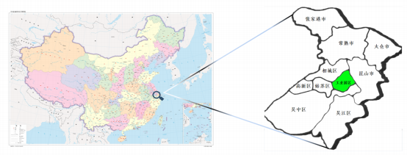
苏州工业园区是全国开放程度最高、发展质效最好、创新活力最强、营商环境最优的区域 之一 ，在国家级经开区综合考评中实现八连冠 ，跻身科技部建设世界一流高科技园区行列， 2018 年入选江苏省改革开放 40 周年先进集体。
中文名称 | 苏州工业园区
外文名称 | Suzhou Industrial Park
别名 | 苏州园区
行政区类别 | 国家级经济技术开发区，  国家级高新技术产业开发区
地理位置 | 江苏省苏州市区东部
面积 | 278 平方公里
人口 | 123 万人

地区生产总值 | 2570 亿人民币（2018 年）  2743 亿人民币（2019 年）  2907.09 亿人民币（2020 年） 3330.3 亿人民币（2021 年）  3515.6 亿元人民币（2022 年） 注：不含苏相合作区

苏州工业园区坚持以生产空间集约高效、生活空间宜居适度、生态空间环境优美为目标，
围绕建设“苏州城市新中心”的发展定位，优化形成“一主两副 ， 四片多点”的空间结构， 构筑安全和谐、富有竞争力和可持续发展的园区国土空间布局。

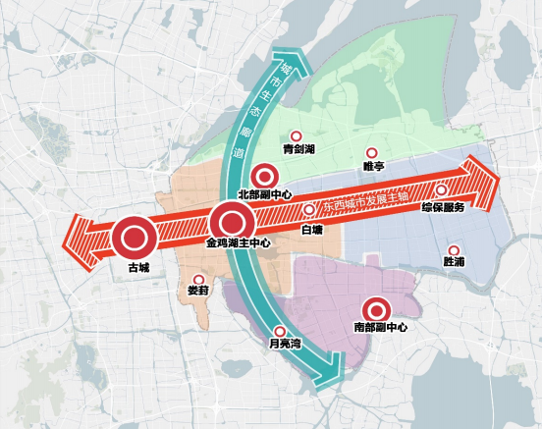

2022 年， 苏州工业园区实现地区生产总值 3515.6 亿元； 实现规模以上工业总产值达 6850.21 亿元；实现高新技术产值占规上工业总产值比重 73.9% ；服务业增加值 1753.18 亿元 ， 占 GDP 比重 49.9%，经认定的各类总部已达 188 家。苏州工业园区在经济密度、 创新浓度、开放程度上位居全国前列。
苏州工业园区制造业基础雄厚，工业门类齐全，工业企业总数超过 9000 家， 覆盖 33 个工 业大类、 161 个工业中类、443 个工业小类。
苏州工业园区不断推进产业高端化发展， 形成了“2+3+1”的特色产业体系， 坚持以创新 引领转型升级，加快建设开放创新的世界一流高科技园区。 生物医药、纳米技术应用、人 工智能产业能级不断提升，现代金融、信息服务、研发设计、现代物流、商务服务等服务 业态蓬勃发展。

“近零碳园区”的内涵界定
苏州工业园区不是单一功能的工业区，是产城高度融合、实现了产业、 城市、人互融发展、 第三产业高度发达、 城市功能完善的现代化新城区。 园区以金鸡湖为核心展开，环金鸡湖 区域布局中央商务区，构成园区的城市级中心；围绕80 平方公里“ 中新合作区” ，布局商 务、 科教创新、旅游度假、高端制造与国际贸易四大功能板块 ，形成 “产城融合、区域一 体”的城市发展架构。
本研究中的 “近零碳园区”实质开展的是 “近零碳城市”发展的研究， 覆盖到工业、 建筑、 交通、 居民生活等多领域，结合苏州工业园区的特点 ，重点围绕苏州工业园区进一步低碳 发展面临的难点和挑战开展研究。
目前，在园区范围物理层面实现碳排放量绝对值为零 ，即 “零碳” ，往往面临巨大挑战 ， 较难实现。 综合考虑现实可操作性、政策导向等，实现园区近零碳排放是当前园区控碳工 作更为合理的主攻方向。所谓 “近零碳”，是介于低碳和零碳之间的概念 ，与低碳强调相 对减排、零碳强调碳排放量绝对值为零不同 ，近零碳更强调通过各种努力实现温室气体排 放不断降低直至趋近于零的动态过程。 “近零碳排放”将比 “低碳”更为严格。

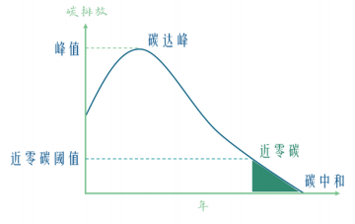
本研究将“近零碳”界定为同时满足如下条件 ，并通过研究验证未来园区发展能否达到近 零碳状态 ，导出相应的发展路径：

条件 1：碳排放总量下降到基期的 85%以下

以上内容仅为本文档的试下载部分，为可阅读页数的一半内容。如要下载或阅读全文，请访问：https://d.book118.com/825324344112011101

